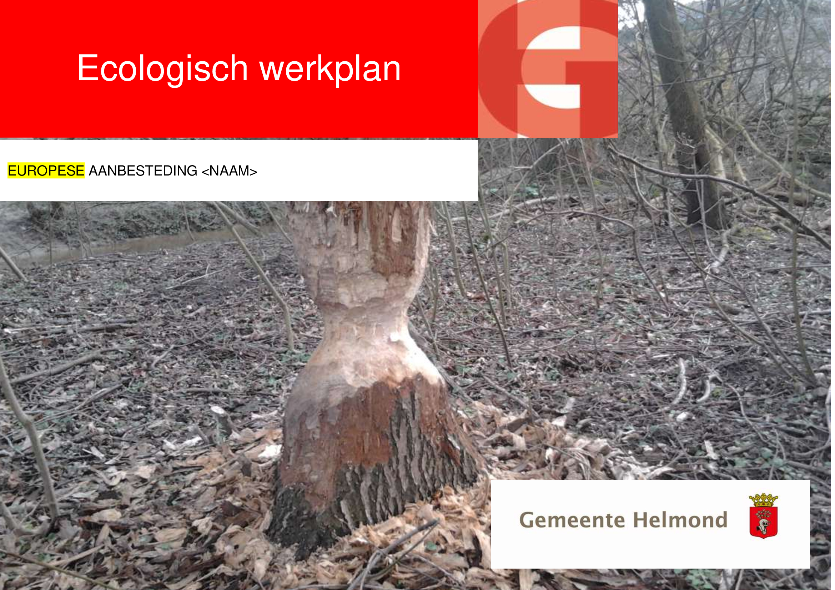
ECOLOGISCH WERKPLAN
008-25 Bestek onderhoud Binnenstad Helmond-Noord Dierdonk 2026-2030
*Naar het voorbeeld van Handboek soortbescherming 2020, behorend bij de op dit bestek van toepassing verklaarde Gedragscode soortbescherming gemeenten (9 juni 2025).
*Conform RAW standaard 2020 groenvoorzieningen algemeen 51.03.05 (blz 741) als onderdeel van een gedetailleerd werkplan paragraaf 26 lid 6 van de UAV 2012.

1 Ecologisch werkplan 3
1.1 Werkbeschrijving 3
1.2 Risicoanalyse 3
1.2.1 Verzamelen informatie 3
1.2.2 Uitwerking risicoanalyse 4
1.3 Risicomanagement 5
1.3.1 Deskundigheid 5
1.3.2 Zorgvuldig handelen 5
1.4 Verzamelen en uitwisselen gegevens 6
1.5 Communicatie 6
1.6 Ondertekening 6
2 Bijlage 1 Melding verblijfplaatsen en soorten, wat moet gemeld worden 7
3 Bijlage 2 Soortinformatie 11

Ecologisch werkplan

Werkbeschrijving
Dit Ecologisch werkplan hoort bij het bestek: 008-25 Bestek onderhoud Binnenstad Helmond-Noord Dierdonk.

Risicoanalyse

Verzamelen informatie
Voor realisatie van dit bestek is informatie beschikbaar over de werklocatie, werkzaamheden, planning en soorten.
Werklocatie
Ligging ...
Status ...
Werkzaamheden, planning en noodzaak
De volgende periode van uitvoering zijn gewenst:
Werkzaamheden | Periode van uitvoering

Het betreft bestendig beheer of onderhoud / ruimtelijke ontwikkeling of inrichting.
Noodzaak gekoppeld aan wettelijke belangen: flora en fauna (ecologisch belang) / veiligheid van de openbare ruimte/ volksgezondheid / groot maatschappelijk belang.
Soorten
Soortinventarisatie: wie, wanneer en hoe.
De volgende soorten komen voor: zie bijlage 1 en 2 (ingedeeld naar type rust- en voortplantingslocaties en essentiële leefgebieden).
Bepaling functionaliteitszone en voor Europese beschermde soorten de eventuele verstoringgevoeligheid en noodzakelijke verstoringsvrije afstanden.

Uitwerking risicoanalyse
Combinatie van gegevens uit de vorige paragraaf levert de volgende tabel op:
Soort | Status | Type verblijf | Risico | Aanpak
Werkzaamheid 1 | … (inclusief locatie categorie)
Werkzaamheid 2 | … (inclusief locatie categorie)

Conclusies
Voorkomen of beperken van schade mogelijk?
Onderbouwing GO/NO GO. Inzet gedragscode mogelijk?
Vervolgens dient het Ecologisch werkplan verder te wordt uitgewerkt door het invullen van het onderdeel risicomanagement.

Risicomanagement

Deskundigheid
Voor dit werk geldt de volgende borging van deskundigheid:
• Werkvoorbereiding opdrachtnemer:
o …
o …
• Uitvoering:
o …
o …
Wie doet wat en wanneer toelichten.

Zorgvuldig handelen
Algemeen zorgvuldig handelen
• Controle van soortinformatie: …
• Planning en werkperioden: …
• Werkrichting/werktechniek/fasering: …
• Geluid: …
• Aanwezigheid (zie bijlage 1 en 2 waar moet men op letten en melden): …
• Vrijkomend materiaal: …

Specifiek zorgvuldig handelen
Uitwerking van de omgang met soorten, type rust- en voortplantingslocaties en essentiële leefgebieden.
• … (volg de aanwijzingen uit de gedragscode in hoofdstuk 4 en 6 op!)

Verzamelen en uitwisselen gegevens
• Soortinformatie (zie bijlage 1 en 2): wie, wanneer en hoe ...
• Overdrachtsmoment: wie, wanneer en hoe …

Communicatie
• Contactpersoon
• Overlegmomenten:
o Startoverleg: …
o Bouwvergadering: ...
o Oplevering: ...

Ondertekening
Overdracht opdrachtgever
Dit ecologisch werkplan is aan de opdrachtgever overgedragen:
Namens opdrachtnemer | Firma…
Handtekening vertegenwoordiger | …
Plaats | …
Datum | …

Bijlage 1 Melding verblijfplaatsen en soorten, wat moet gemeld worden
Wanneer men een wettelijk beschermde soort of een overige Helmondse soort aantreft dan moet dit gemeld worden en mag de soort niet verstoord worden zonder toestemming van de opdrachtgever. In de onderstaande tabel staan voorbeelden van te beschermen verblijfplaatsen, soortgroepen en soorten.
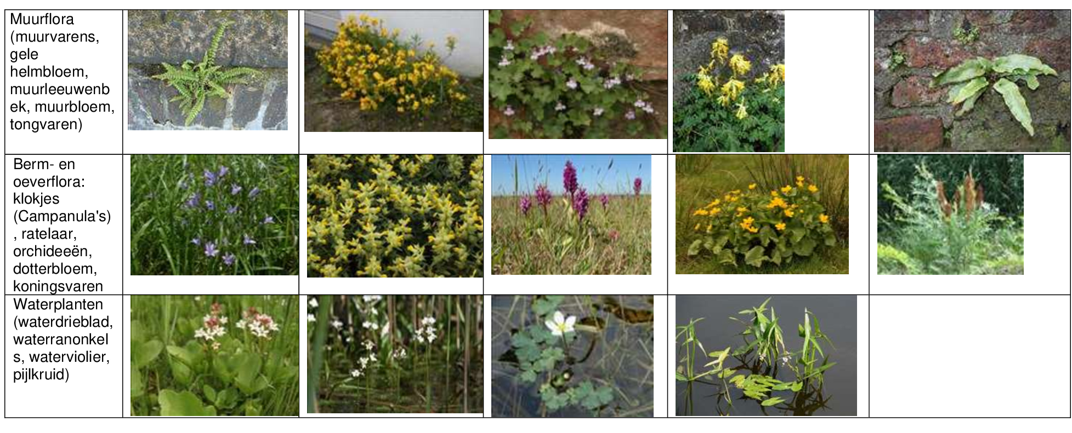
Signalementen

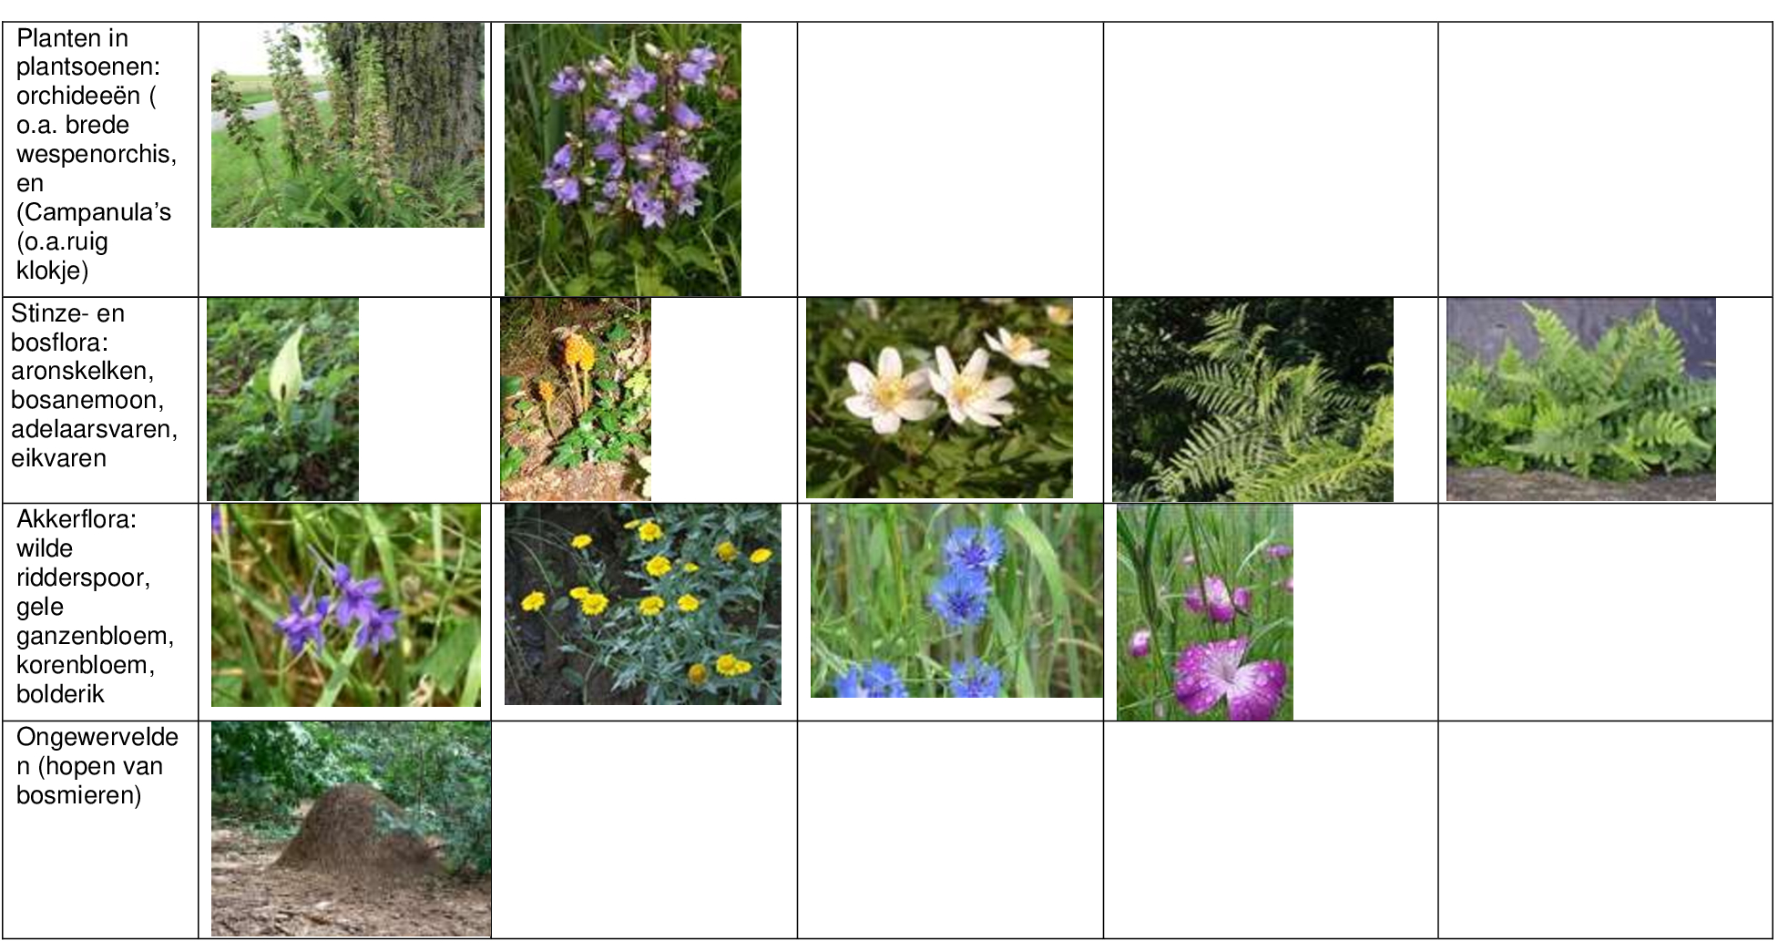
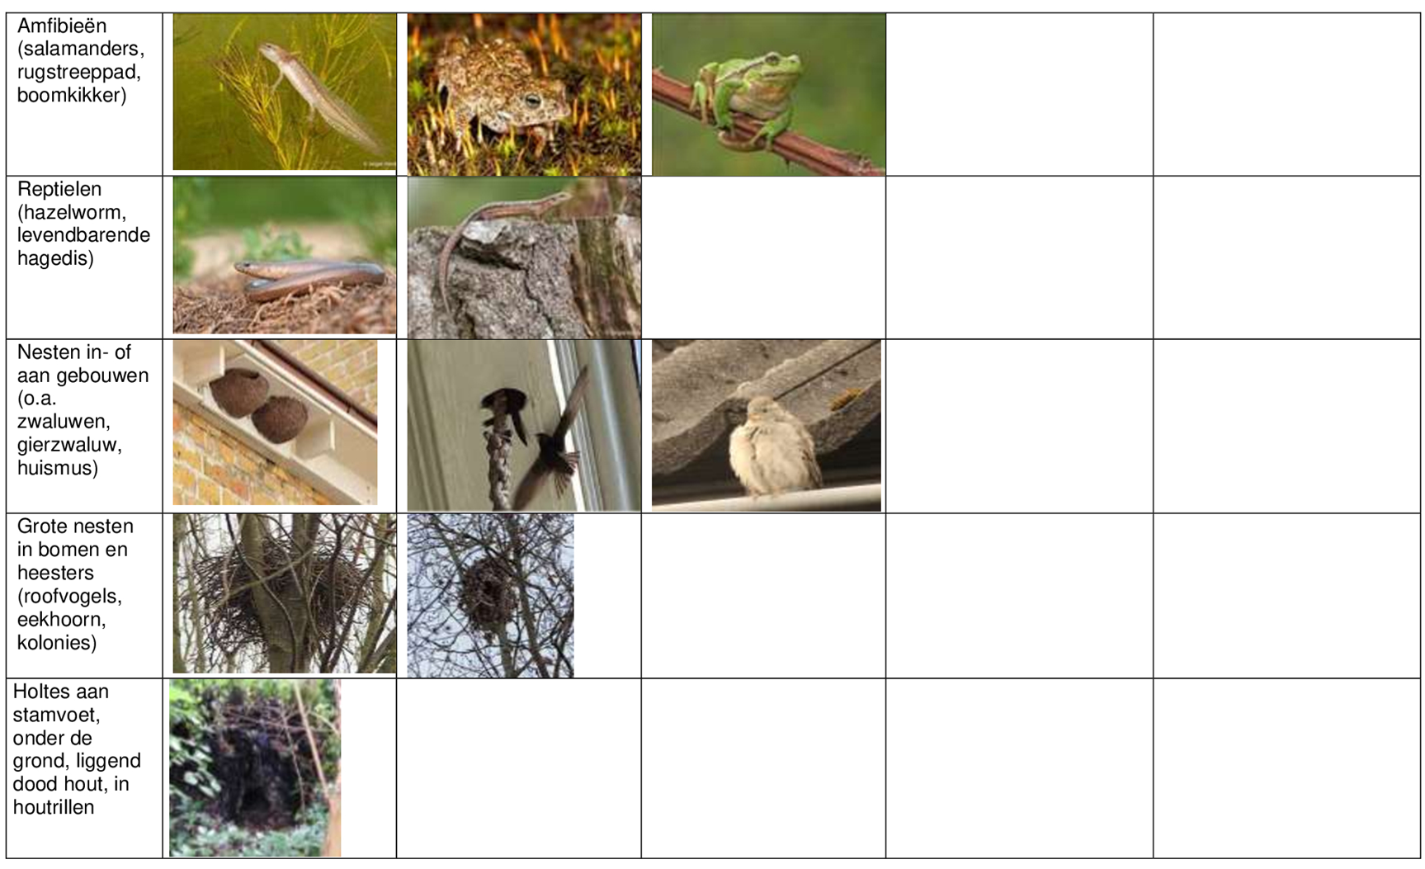

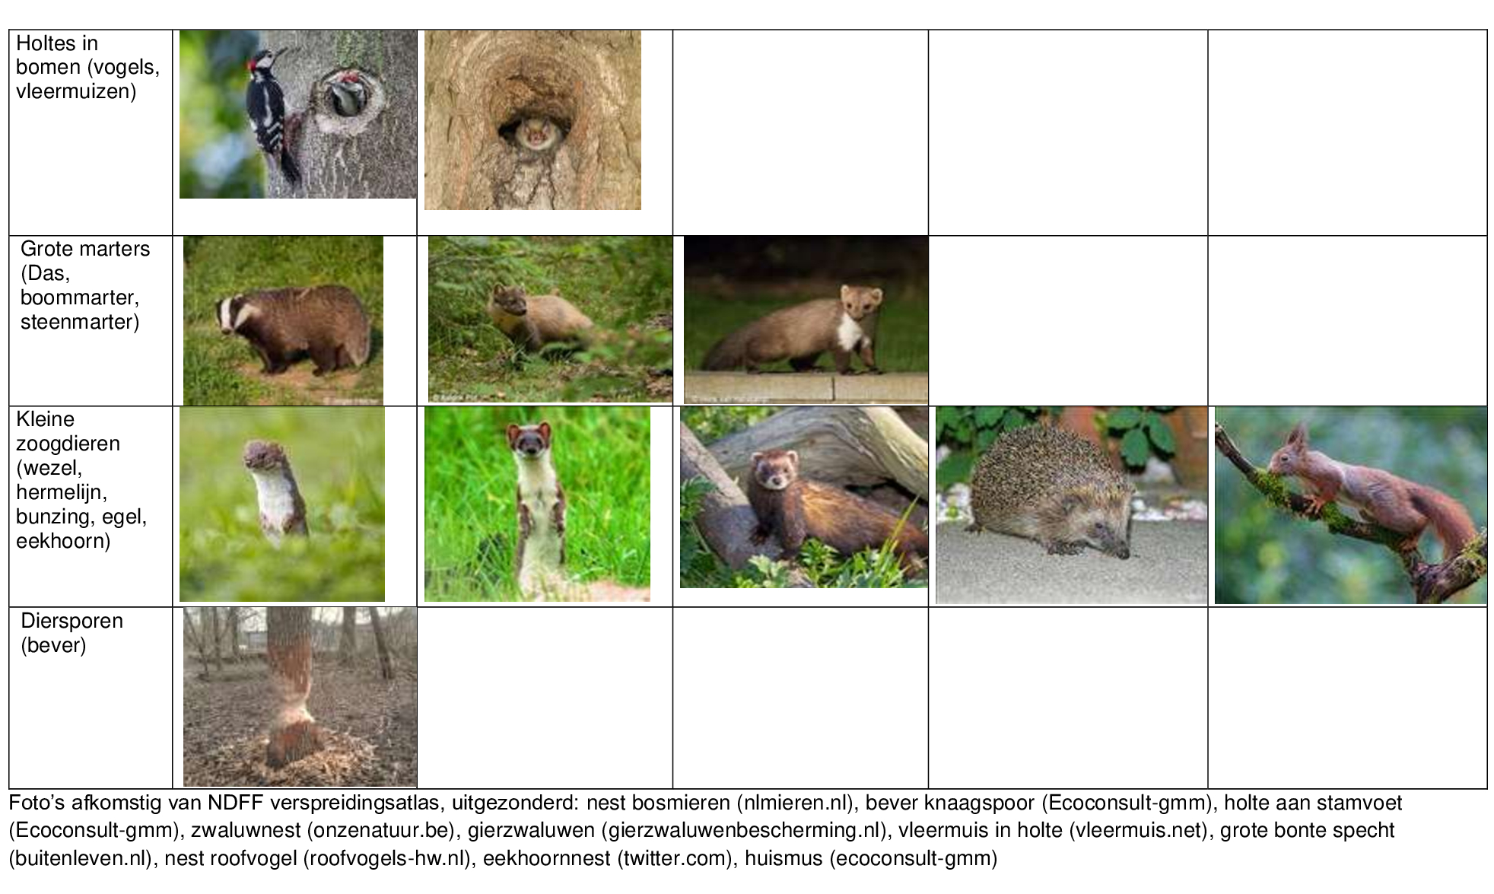

Soortinformatie

De soortinformatie wordt aangeleverd door gemeente Helmond en is afkomstig van de NDFF.

